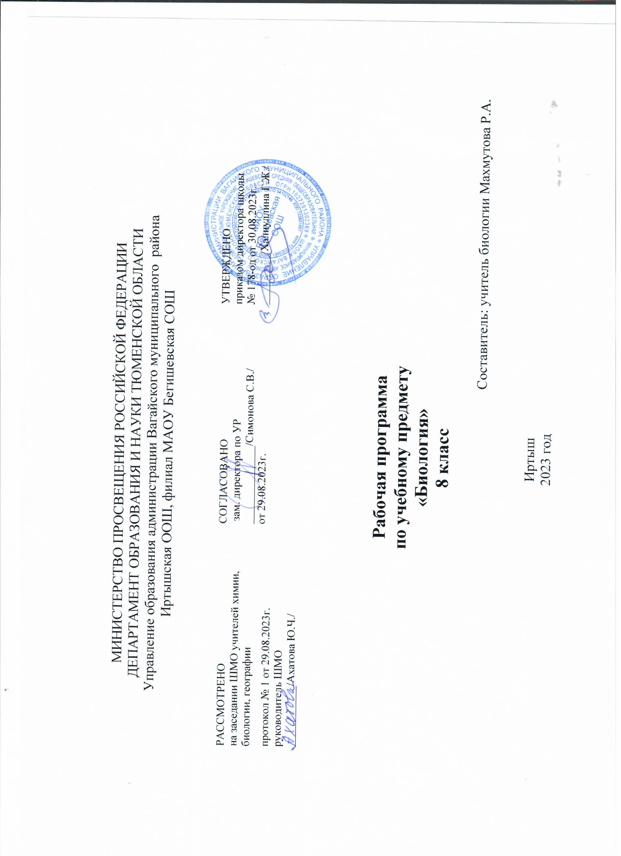
1. Содержание учебного предмета «Биология», 8 класс

Введение. Науки о человеке.
Человек как звено в ряду живых существ: общность в проявлении основных биологических функций, клеточном строении; схожесть плана строения организма человека и млекопитающих животных. Науки о человеке: анатомия, физиология, психология, гигиена, медицина. История и методы изучения человека. Значение знаний о человеке для охраны его здоровья.
Общий обзор организма.
Уровни организации организма. Структура тела. Органы и системы органов. Клеточное строение организма. Ткани.
Опора и движение.
Опора и движение. Опорно-двигательная система. Профилактика травматизма. Значение физических упражнений и культуры труда для формирования скелета и мускулатуры. Первая помощь при травмах опорно-двигательной системы.
Внутренняя среда организма.
Понятие о внутренней среде организма: кровь, лимфа, тканевая жидкость. Лимфа, её движение, свойства и значение. Тканевая совместимость и переливание крови. Кроветворные органы человека. Иммунная система человека. Иммунный ответ организма. Вакцинация. Инфекционные заболевания. Профилактика гриппа, СПИДа. Аллергические заболевания человека. Резус-фактор.
Кровообращение и лимфообращение.
Транспорт веществ. Строение и работа сердца. Кровяное давление и пульс. Приёмы оказания первой помощи при кровотечениях. Дыхание.
Значение дыхания. Строение и функции органов дыхания. Лёгкие. Лёгочное и тканевое дыхание. Механизмы вдоха и выдоха. Регуляция дыхания: рефлекторная и гуморальная. Источники загрязнения атмосферного воздуха. Основные заболевания дыхательной системы, их лечение и профилактика. Первая помощь при поражении органов дыхания. Искусственное дыхание.
Питание.
Пищеварение. Строение и функции органов пищеварения. Питательные вещества и пищевые продукты. Гигиена питания. Предупреждение желудочно-кишечных инфекций.
Обмен веществ и энергии. Общая характеристика обмена веществ и энергии. Пластический и энергетический обмен, их взаимосвязь. Обмен жиров, углеводов, белков, воды, минеральных солей. Витамины. Их роль в обмене веществ. Нормы и режим питания.
Выделение продуктов обмена.
Значение выделения. Органы выделения. Почки, их строение и функции. Нефроны. Болезни органов выделения, их предупреждение. Покровы тела.
Наружные покровы тела человека. Строение и функции кожи. Роль кожи в теплорегуляции. Уход за кожей. Гигиена одежды и обуви. Заболевания кожи и их предупреждение. Закаливание.
Нейрогуморальная регуляция процессов жизнедеятельности. Нейрогуморальная регуляция процессов жизнедеятельности. Нервная система. Рефлекс. Рефлекторная дуга. Эндокринная система. Гормоны, механизм их действия на клетки. Нарушение деятельности нервной и эндокринной систем и их предупреждение.
Органы чувств. Анализаторы.

2
Анализаторы. Строение и функции анализаторов. Зрительный анализатор. Значение зрения. Положение и строение глаза. Предупреждение глазных инфекций, близорукости и дальнозоркости, косоглазия. Катаракта. Травмы глаз. Слуховой анализатор. Значение слуха. Органы равновесия. Мышечное чувство. Кожная чувствительность. Обоняние. Орган вкуса.
Психика и поведение человека. Высшая нервная деятельность.
Понятие высшая нервная деятельность. Рефлекс – основа нервной деятельности. Виды рефлексов. Торможение условного рефлекса. Метод условных рефлексов. Врождённые и приобретённые программы поведения. Сон и сновидения. Речь. Познавательные процессы: ощущения и восприятия, память, воображение, мышление. Воля, эмоции, внимание.
Размножение и развитие человека. Размножение: бесполое и половое. Система органов размножения; строение и гигиена. Оплодотворение. Внутриутробное развитие, роды. Наследственные и врождённые заболевания. Болезни, передаваемые половым путём. СПИД. Сифилис и их профилактика.

3
2. Планируемые результаты освоения учебного предмета «Биология», 8 класс
Рабочая программа по учебному предмету «Биология», сформирована с учетом рабочей программы воспитания, призвана обеспечить достижение личностных результатов.
Личностные результаты обучения:
Воспитание российской гражданской идентичности: патриотизма, любви, уважения к Отечеству, чувства гордости за свою Родину; осознание своей этнической принадлежности; усвоение гуманистических и традиционных ценностей многонационального российского общества; воспитание чувства ответственности и долга перед Родиной; формирования ответственного отношения к учению, готовности и способности обучающихся к саморазвитию и самообразованию на основе мотивации к обучению и познанию, осознанному выбору и построению дальнейшей индивидуальной траектории образования на базе ориентировки в мире профессий и профессиональных предпочтений, с учётом устойчивых познавательных интересов;
-знание основных принципов и правил отношения к живой природе, основ здорового образа жизни и здоровьесберегающих технологий; сформированность познавательных интересов и мотивов, направленных на изучение живой природы, интеллектуальных умений, эстетического отношения к живым объектам; формирование личностных представлений оценности природы, осознание значимости и общности глобальных проблем человечества; формирование уважительного отношения к истории, культуре, национальным особенностям и образу жизни других народов; освоение социальных норм и правил поведения, ролей и форм социальной жизни в группах и сообществах, включая взрослые и социальные сообщества; уметь рационально организовывать труд и отдых; уметь проводить наблюдения за состоянием собственного организма; понимать ценность здорового и безопасного образа жизни; признавать ценность жизни во всех её проявлениях и необходимость ответственного, бережного отношения к окружающей среде; осознавать значение семьи в жизни человека и общества; принимать ценности семейной жизни; уважительно и заботливо относиться к членам своей семьи; понимать значение обучения для повседневной жизни и осознанного выбора профессии; проводить работу над ошибками для внесения корректив в усваиваемые знания; признавать право каждого на собственное мнение; проявлять готовность к самостоятельным поступкам и действиям на благо природы; уметь отстаивать свою точку зрения, критично относиться к своим поступкам, нести ответственность за их последствия; уметь слушать и слышать другое мнение, вести дискуссию, оперировать фактами как для доказательства, так и для опровержения существующего мнения.
Метапредметные результаты обучения: учащиеся должны уметь: устанавливать причинно-следственные связи между строением органов и выполняемой им функцией; проводить биологические исследования и делать выводы на основе полученных результатов; находить в учебной и научно-популярной литературе информацию об организме человека, оформлять её в виде устных сообщений, докладов рефератов, презентаций; находить в учебной и научно-популярной литературе информацию об заболеваниях организма человека, оформлять её в виде рефератов, докладов; проводить исследовательскую и проектную работу; выдвигать гипотезы о влиянии поведения самого человека и окружающей среды на его здоровье; аргументировать свою точку в ходе дискуссии по обсуждению глобальных проблем: СПИДа, наркомании, алкоголизма.
Предметные результаты обучения:
учащиеся должны знать: особенности строения и процессов жизнедеятельности клетки. тканей, органов и систем органов человеческого организма; сущность биологических процессов: обмен веществ и превращения энергии, питание, дыхание, выделение, транспорт веществ,

4
рост, развитие, размножение, наследственность и изменчивость, регуляция жизнедеятельности организма, раздражимость; заболевания и заболевания систем органов, а также меры их профилактики; вклады отечественных учёных в развитие наук: анатомии, физиологии, психологии, гигиены, медицины. Учащиеся должны уметь: выделять существенные признаки строения и функционирования органов человеческого организма; объяснять: роль биологии в формировании современной естественнонаучной картины мира, в практической деятельности людей и самого ученика; родство человека с млекопитающими животными, место и роль человека в природе; взаимосвязи человека и окружающей среды; зависимость собственного здоровья от состояния окружающей среды; причины наследственности и изменчивости, проявления наследственных заболеваний, иммунитета у человека; проводить несложные биологические эксперименты и объяснять их результаты; получать информацию об организме человека из разных источников.

5
3. Тематическое планирование с указанием количества академических часов, отводимых на освоение каждой темы учебного предмета «Биология», и возможность использования по этой теме электронных (цифровых) образовательных ресурсов

Количество часов Электронные цифровые

№

Наименование разделов и тем

Всего
Контрольные работы
Практические работы образовательные ресурсы

Введение. Науки о человеке 3 1 Науки о человеке и их методы 1

2 Биологическая природа 1 человека. Расы человека
3 Происхождение и эволюция 1 человека. Антропогенез
Общий обзор организма 3
человека

Библиотека ЦОК https://m.edsoo.ru/863df188 Библиотека ЦОК https://m.edsoo.ru/863df354 Библиотека ЦОК https://m.edsoo.ru/863df354

4 Строение организма человека 1

5 Строение организма человека 1
л.р.1 «Изучение микроскопического строения тканей организма»
Самонаблюдение: «Определение собственного веса и измерение роста»
Библиотека ЦОК https://m.edsoo.ru/863df606

Библиотека ЦОК https://m.edsoo.ru/863df4a8

6 Регуляция процессов 1 жизнедеятельности
Самонаблюдение: «Мигательный рефлекс, коленный рефлекс».
Библиотека ЦОК https://m.edsoo.ru/863dfdb8
Библиотека ЦОК https://m.edsoo.ru/863e0c36

Опора и движение 7

7 Опорно-двигательная система. 1 Состав, строение и рост
костей

л.р.2 «Изучение микроскопического строения кости»,

Библиотека ЦОК https://m.edsoo.ru/863e10b4
Библиотека ЦОК

6

8 Скелет человека. Соединение 1 костей
9 Скелет туловища, конечностей 1

Строение и функции 1 10 скелетных мышц

Работа мышц и её регуляция 1 11

12 Значение физических 1 упражнений и культуры труда
.
13 Нарушение опорно- 1 двигательной системы

Внутренняя среда организма 4

14 Состав внутренней среды 1 организма и её функции
15 Состав крови. Постоянство 1 внутренней среды

16 Свёртывание крови. 1 Переливание крови .Группы
крови
17 Иммунитет. Нарушения 1 иммунной системы человека. Вакцинация
Кровообращение и 4
«Изучение внешнего вида отдельных костей».

Самонаблюдение:»Работа основных мышц, роль мышц плечевого пояса в движении руки»

Самонаблюдение: «Выявление
плоскостопия»

л.р.3. «Изучение микроскопического
строения крови человека и лягушки»

7
https://m.edsoo.ru/863e0d9e

Библиотека ЦОК https://m.edsoo.ru/863e10b4
Библиотека ЦОК https://m.edsoo.ru/863e10b4
Библиотека ЦОК https://m.edsoo.ru/863e10b4

Библиотека ЦОК https://m.edsoo.ru/863e1398

Библиотека ЦОК https://m.edsoo.ru/863e15f0

Библиотека ЦОК https://m.edsoo.ru/863e15f0

Библиотека ЦОК https://m.edsoo.ru/863e1712

Библиотека ЦОК https://m.edsoo.ru/863e1712

Библиотека ЦОК https://m.edsoo.ru/863e182a

Библиотека ЦОК https://m.edsoo.ru/863e1942
лимфообращение
18 Органы кровообращения. 1 Строение и работа сердца

Библиотека ЦОК https://m.edsoo.ru/863e1d70

19 Сосудистая система. 1 Лимфообращение
л.р. 4 »Измерение кровяного давления», Самонаблюдение:
«Подсчёт ударов пульса в покое и при физической нагрузке»
Библиотека ЦОК https://m.edsoo.ru/863e1e9c

20 Сердечно-сосудистые 1 заболевания
21 Строение и 1 функционирование
транспортных систем организма
Дыхание 4 22 Дыхание и его значение. 1
Органы дыхания
23 Механизм дыхания. 1 Жизненная ёмкость лёгких

24 Регуляция дыхания. Охрана 1 воздушной среды.
25 Заболевания органов дыхания 1 и их профилактика

Питание 5
26 Питание и его значение. 1 Органы пищеварения

л.р. 5 «Измерение обхвата грудной клетки в состоянии вдоха и выдоха»
л.р.6 «Определение частоты дыхания»
Библиотека ЦОК https://m.edsoo.ru/863e220c Библиотека ЦОК https://m.edsoo.ru/863e220c

Библиотека ЦОК https://m.edsoo.ru/863e231a Библиотека ЦОК https://m.edsoo.ru/863e25fe

Библиотека ЦОК https://m.edsoo.ru/863e25fe
Библиотека ЦОК https://m.edsoo.ru/863e2aae
Библиотека ЦОК https://m.edsoo.ru/863e2e64

Библиотека ЦОК https://m.edsoo.ru/863e2f9a
Библиотека ЦОК https://m.edsoo.ru/863e2f9a

27 Пищеварение в ротовой 1 Самонаблюдение: Библиотека ЦОК 8
полости

28 Пищеварение в желудке и 1 кишечнике
«Определение положения слюнных желёз.
л.р. 7 « Изучение действия ферментов слюны на крахмал»
https://m.edsoo.ru/863e30d0

Библиотека ЦОК https://m.edsoo.ru/863e30d0

29 Всасывание питательных 1 веществ в кровь

Библиотека ЦОК https://m.edsoo.ru/863e3792

30 Регуляция пищеварения. 1 Гигиена питания
Глава 7. Обмен веществ и 4 превращение энергии
31 Пластический и 1 энергетический обмен
32 Ферменты и их роль в 1 организме
33 Витамины 1

34 Нормы и режим питания 1

Выделение продуктов 3 обмена
35 Выделение и его значение 1

36 Строение и работа почек 1

37 .Заболевания органов 1 мочевыделения
Покровы тела 3 38 Покровы тела. Строение и 1

Составление пищевых рационов в зависимости от энергозатрат

Самонаблюдения:

9
Библиотека ЦОК https://m.edsoo.ru/863e38a0

Библиотека ЦОК https://m.edsoo.ru/863e3792

Библиотека ЦОК https://m.edsoo.ru/863e39ae Библиотека ЦОК https://m.edsoo.ru/863e3d14

Библиотека ЦОК https://m.edsoo.ru/863e4516
Библиотека ЦОК https://m.edsoo.ru/863e4746
Библиотека ЦОК https://m.edsoo.ru/863e485e

Библиотека ЦОК
функции кожи

39 Болезни и травмы кожи 1

40 Гигиена кожных покровов 1

Нейрогуморальная 7 регуляция процессов жизнедеятельности
41 Железы внутренней секреции 1

42 Работа эндокринной системы 1 и её нарушения
43 Строение нервной системы и 1 её значение
44 Спинной мозг 1

45 Головной мозг 1

46 Вегетативная нервная система 1

47 Нарушения в работе нервной 1 системы и их
предупреждение
Органы чувств. 4
Анализаторы
«Рассмотрение тыльной и ладонной поверхности кисти», «Определение типа кожи с помощью бумажной салфетки»

Самонаблюдение: «Пальценосовая проба», «Изучение рефлексов продолговатого и среднего мозга»
Самонаблюдение «Штриховое раздражение кожи»
https://m.edsoo.ru/863e3f76

Библиотека ЦОК https://m.edsoo.ru/863e41ba Библиотека ЦОК https://m.edsoo.ru/863e4084

Библиотека ЦОК https://m.edsoo.ru/863e098e Библиотека ЦОК https://m.edsoo.ru/863e098e Библиотека ЦОК https://m.edsoo.ru/863dfc6e Библиотека ЦОК https://m.edsoo.ru/863dff0c Библиотека ЦОК https://m.edsoo.ru/863e00ba

Библиотека ЦОК https://m.edsoo.ru/863e0682

Библиотека ЦОК https://m.edsoo.ru/863e0682

10
48 Понятие об анализаторах. 1 Зрительный анализатор

49 Слуховой анализатор 1

50 Вестибюлярный анализатор. 1 Мышечное чувство. Осязание
51 Вкусовой и обонятельный 1 анализаторы
Психика и поведение 6 человека. Высшая нервная деятельность
52 Высшая нервная 1 деятельность. Рефлексы
53 Память и обучение 1

54 Врождённое и приобретённое 1 поведение
55 Сон и бодрствование 1

56 Особенности высшей нервной 1 деятельности человека
57 Высшая нервная деятельность 1

Размножение и развитие 4 человека
58 Особенности размножения 1 человека
59 Органы размножения. 1 Половые клетки.
Оплодотворение
л.р. 8 « Строение зрительного анализатора» (на модели)

л.р.9 «Оценка объёма кратковременной памяти с помощью теста»
Библиотека ЦОК https://m.edsoo.ru/863e50ec https://m.edsoo.ru/863e51fa
[[Библиотека ЦОК https://m.edsoo.ru/863e5416
Библиотека ЦОК https://m.edsoo.ru/863e5538 Библиотека ЦОК https://m.edsoo.ru/863e5538

Библиотека ЦОК https://m.edsoo.ru/863e5646 Библиотека ЦОК https://m.edsoo.ru/863e5ac4

Библиотека ЦОК https://m.edsoo.ru/863e588a Библиотека ЦОК https://m.edsoo.ru/863e5bf0 Библиотека ЦОК https://m.edsoo.ru/863e5768 Библиотека ЦОК https://m.edsoo.ru/863e5768

Библиотека ЦОК https://m.edsoo.ru/863e4ec6 Библиотека ЦОК
https://m.edsoo.ru/863e4c50

11
60 Беременность и роды 1

61 Рост и развитие ребёнка после 1 рождения
Человек и окружающая 4 среда
62 Социальная и природная среда 1 человека
63 Адаптация человека к среде 1 обитания
64 Окружающая среда и 1 здоровье человека
65 Поведение человека в опасных 1 и чрезвычайных ситуациях

Итоговые уроки 3 66 Строение, физиология и 1
гигиена человека
67 Защита проектов 1 68 Зачёт по курсу «Биология» 1
Итого: 68
Библиотека ЦОК https://m.edsoo.ru/863e4da4 Библиотека ЦОК https://m.edsoo.ru/863e4da4

Библиотека ЦОК https://m.edsoo.ru/863e5d12

Библиотека ЦОК https://m.edsoo.ru/863e5d12

9л.р., 9 пр. р.

Муниципальное автономное общеобразовательное учреждение Вагайская средняя общеобразовательная школа

Рассмотрено на заседании ШМО учителей _____________________________
СОГЛАСОВАНО: Заместитель директора по УВР
Доброхотова С.Н._____________
УТВЕРЖДАЮ:
Директор МАОУ Вагайская СОШ Таулетбаев Р.Р. ___________________

12
_____________________________ «29 » августа 2023 г. Приказ №271-о/д от «30» августа 2023 г. (подпись)
Протокол № 1 от «28» августа 2023 г.

РАБОЧАЯ ПРОГРАММА

Предмет: Биология Класс, уровень: 8а,8б,8в,
Количество часов в год: 68 ч. Количество часов в неделю: 2 ч.
Программу составил учитель биологии: Анохина В.А.

с. Вагай 2023г

13

